TagFS
Système d’étiquetage des fichiers avec Rust

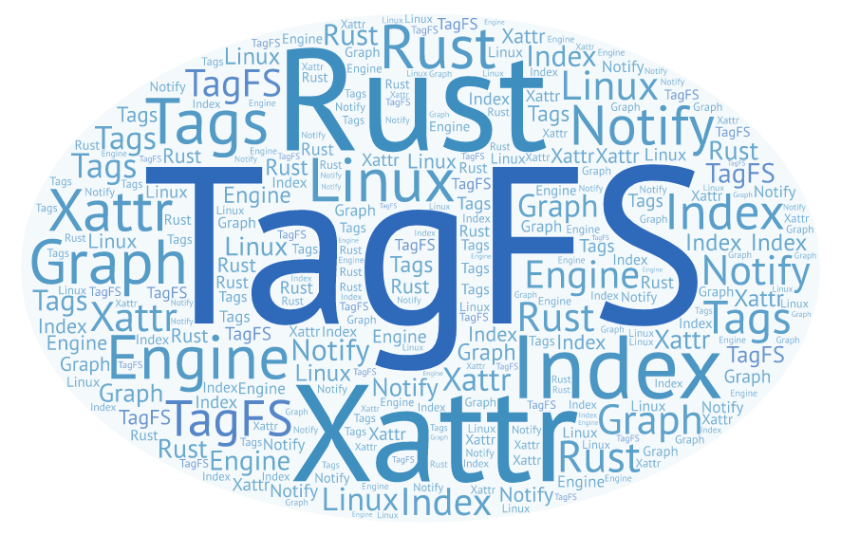

Thèse de Bachelor présentée par

Monsieur Steven LIATTI

pour l’obtention du titre de Bachelor of Science HES-SO en

Ingénierie des technologies de l’information avec orientation en
Logiciels et systèmes complexes

Septembre 2018

Professeur HES responsable

Florent GLÜCK

